# **BAB III**

# **METODE PENELITIAN**

## Lokasi penelitian

Proses penyusunan dan pembuata skripsi ini penulis melakukan pengamatan di PERUMDA PAL Jaya :

Nama Intansi : PERUMDA PAL Jaya

Alamat Intansi : Jl. Sultan Agung No. 1 RT.12/RW.16, Kecamatan Setiabudi, Kota Jakarta Selatan.

Situs Instansi : <https://paljaya.com>

### Sejarah Perusahaan



**Gambar 1 Logo Perusahaan**

PD PAL JAYA adalah perusahaan daerah milik Pemprov.DKI Jakarta yang bergerak dibidang :

1. Jasa layanan pengolalaan air limbah sistem perpipaan.
2. Jasa layanan pengolalaan air limbah sistem setempat.
3. Layanan Lumpur Tinja Terjadwal (LLTT).

“Sesuai dengan Perda No.3 Tahun 2013,mulai tahun 2016 PD PAL JAYA mengoperasikan Layanan Lumpur Tinja Terjadwal (LLTT) yang sebelumnya dikelola Dinas Kebersihan Provinsi DKI Jakarta”.

Ditahun 1987 dibentuk badan pengolahan air limbah (BPAL) berdasarkan keputusan Menteri Pekerjaan Umum (PU) No.510/KPTS/1987 Tanggal 26 Oktober 1987 tentang pembentukan Badann Pengolahan Air Limbah DKI Jakarta. PD PAL JAYA berdasarkan perda nomor 10 tahun 1991 tanggal 26 September 1991 tentang berdiri nya PD PAL JAYA.Tujuanya Membantu dan menunjang kebijakan umum pemerintahan daerah dalam rangka meningatkan kualitas lingkungan.

### Visi PERUMDA PAL JAYA

Menjadi perusahaan pengelolaan air limbah yang handal dalam meningkatkan kualitas masyarakat Jakarta yang beradab dengan lingkungan yang lestari.

### MISI PEUMDA PAL JAYA

Memberikan jasa pelayanan pengelolaan air limbah system perpipaan/system terpusat,system penyedotan air limbah tanki septik dan kegiatan pendukung lainnya seperti system air daur ulang,layanan pemeliharaan jaringan pipa air limbah gedung/system plumbing serta pengelolaannya.

### Stuktur Organisasi

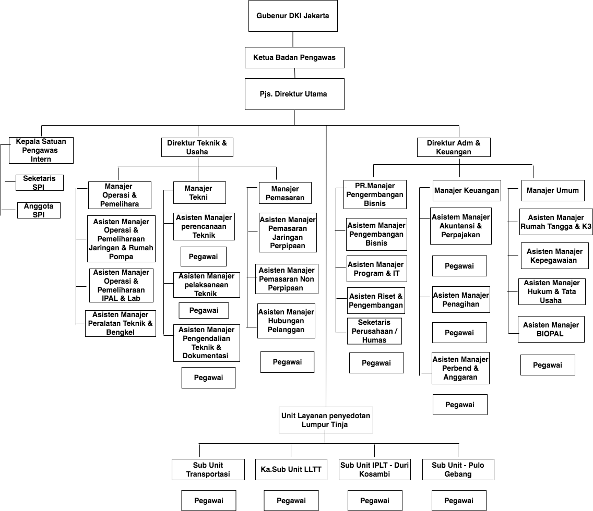

**Gambar 2 Struktur Organisasi PERUMDA PAL Jaya**

1. Direksi adalah organ perusahaan yang berwenang dan bertanggung jawab penuh atas pengurusan perseorangan untuk kepentingan perseorangan sesuai dengan maksud dan tujuan perseorangan serta mewakili perseorangan, baik di dalam maupun di luar pengendalian sesuai dengan ketentuan anggaran dasar.
2. Manajer adalah orang yang bertanggung jawab untuk mengarahkan usaha yang bertujuan membantu organisasi dalam mencapai suatu tujuan.
3. Seketaris adalah seorang pembatu dari seorang kepala atau pimpinan yang menerima pendiktean, menyiapkan surat – menyurat, menerima tamu, memeriksa, atau mengingatkan pimpinan mengenai kewajiban yang resmi atau perjanjiannya.

## Metode Pengumpulan Data

Metode pengumpulan data yaitu penelitian lapangan menggunakan teknik sebagai berikut :

#### Observasi

Dilakukan dengan pengamatan, pencatatan dan pengumpulan data untuk mempelajari proses sistem yang sedang berjalan

#### Wawancara

Penulisa melakukan percakapan langsung dengan kebagian yang terkait untuk mendapatkan informasi dan memperoleh gambaran, keterangan,data dan penjelasan untuk membantu dalam merancang sistem.

#### Studi Pustaka

Penulisan dibuat dengan mengambil teori – teori dari buku, jurnal,penelitian untuk membantu dalam penulian ini, sehingga dperoleh kerangka teori yang relevan mengenai masalah yang dibahas agar dapat mendukung penyusunan penulisan.

## Analisis Sistem Berjalan

Berikut Penulis membuat sistem yang sedang berjalan dalam administrasi keuangan:

**Tabel 1 Flowchart Analisis Sistem Berjalan Administrasi Keuangan**

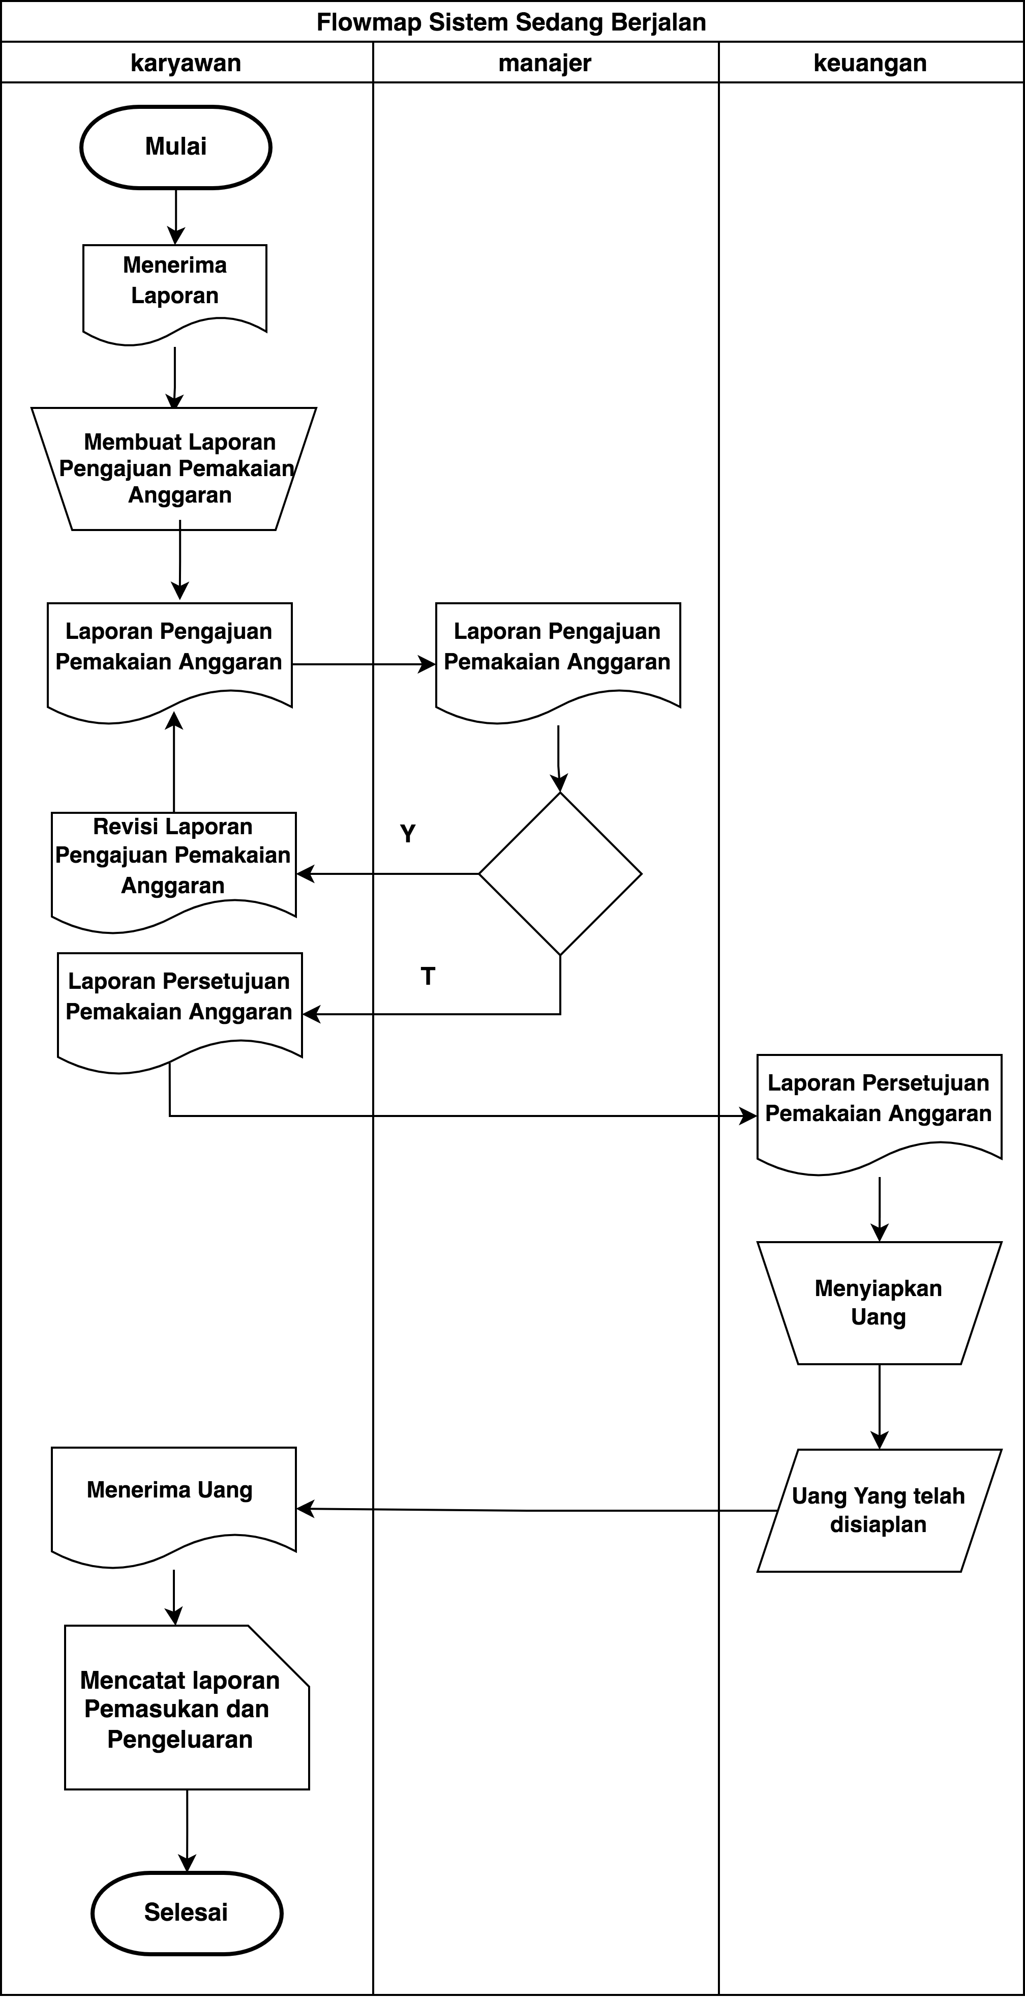

Pada tahapan sistem berjalan dalam administrasi keuangan karyawan mendapat laporan pemasukan dan pengeluaran, karyawan membut laporan pengajuan pemakaian anggaran, setelah selesai membuat laporan pemakaian anggaran karyawan memberikan laporan pemakaian anggaran kepada manajer, manajer akan memeriksa laporan pengajuan anggaran, jika laporan ditolak maka manajer akan mengembalikan laporan tersebut kepada karyawan untuk di revisi jika laporan pengajuan anggaran di terima maka laporan tersebut akan di serahkan kepada bagian keuangan, setelah bagian keuangan menerima laporan bagian keuangan akan menyiapkan uang dan di berikan langsung ke karyawan. Setelah karyawan menerima uang karyawan akan menulis laporan pemakaian anggaran.

## Analisis Sistem Usulan

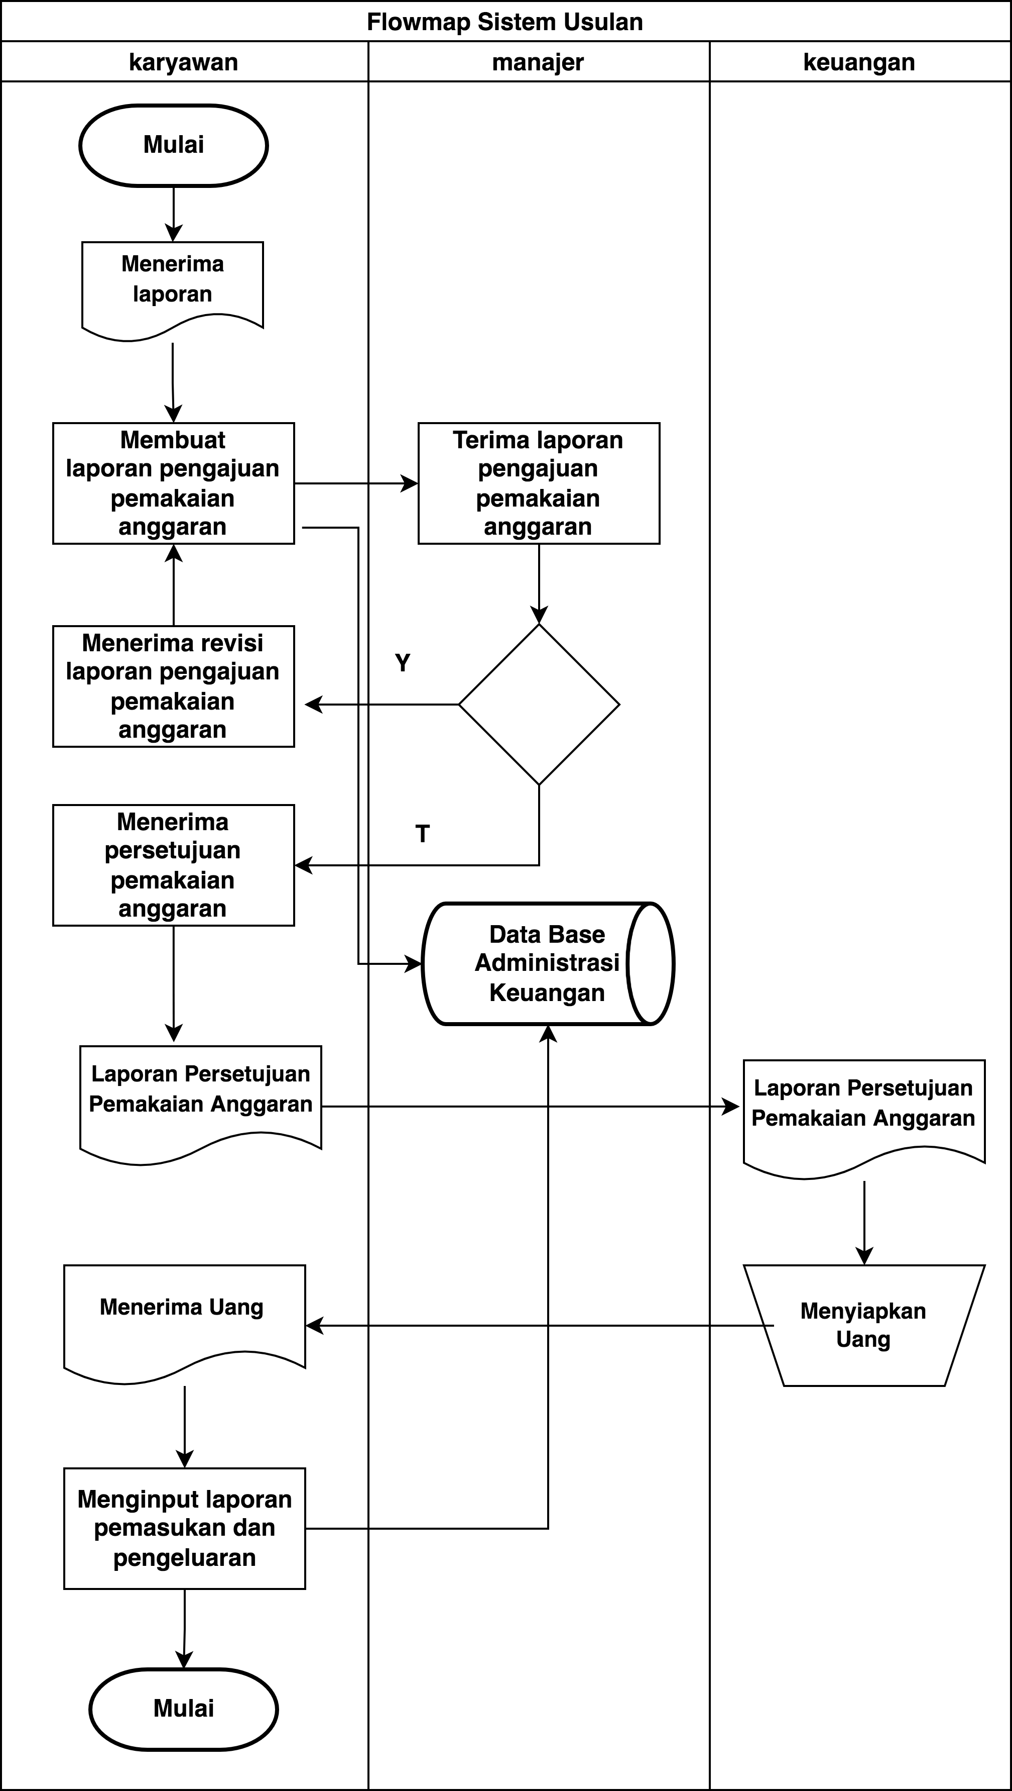

**Tabel 2 Analisis Sistem Berjalan Administrasi Keuangan**

Pada tahapan sistem usulan dalam administrasi keuangan menggunakan web ,karyawan menerima laporan pemakaian anggaran, karyawan akan membuat laporan pengajuan pemakaian anggran menggunakan web, setelah selesai membuat laporan karyawan akan mengirim pengajuan kepada manajer dan data akan di simpan ke dalam database. Manajer menerima dan memeriksa isi laporan pengajuan, jika terjadi kesalahan maka manajer akan menolak dan mengirim laporan tersebut untuk di perbaiki, jika tidak ada maka laporan akan di terima dan di kirim kepada bidang keuangan. Bagian keuangan akan menerima laporan dan menyiapkan uang untuk dikirim kepada karyawa. Karyawan menerima uang dan melakukan input pemasukan dan pengeluaran pada web dan data inputan tersebut akan disimpan kedalam database.

## Kerangka Berfikir